Warszawa/Schwerin, 02.05.2018

**Zaproszenie na XI Polsko-Niemieckie Dni Mediów**

**oraz uroczystość wręczenia XXI Polsko-Niemieckiej Nagrody Dziennikarskiej im. Tadeusza Mazowieckiego**

6 i 7 czerwca w Stralsundzie odbędą się XI Polsko-Niemieckie Dni Mediów pod hasłem: „Czy trzeba wymyślić Europę na nowo?“. Blisko 200 dziennikarzy, polityków i przedstawicieli regionów uczestniczy co roku w tej konferencji, która odbywa się naprzemiennie w niemieckich krajach związkowych Meklemburgia-Pomorze Przednie, Brandenburgia i Wolne Państwo Saksonia oraz w polskich województwach: zachodniopomorskim, lubuskim i dolnośląskim.

Podczas **Polsko-Niemieckich Dni Mediów** zapraszamy na następujące debaty:

1. „Czy trzeba wymyślić Europę na nowo? Republika europejska czy Europa narodów?” z udziałem **prof. dr. Marka Cichockiego** i **dr** **Constanze Stelzenmüller.**
2. „Medialna rewolucja – walka o umysły i serca odbiorców?” Moderacja: **Gemma Pörzgen.**

i następujące warsztaty:

1. „Etyka dziennikarska. Czy wszystko zależy od pieniędzy?” Prowadzący: **Christian Gesellmann** i **Magdalena Kicińska**
2. „Halo? Jest tam kto? Warsztat o współpracy medialnej po obu stronach granicy”. Impuls: **Thomas Kralinski**. Moderują **Holger Lühmann** i **Tomasz Sikora**
3. „Money, Money, Money – jak zarabia się na dziennikarstwie w Niemczech i w Polsce?” Impuls: **Stephan Russ-Mohl**
4. „Social Media – czy i w jakim zakresie media społecznościowe mogą zastąpić media tradycyjne, szczególnie w zakresie dziennikarstwa lokalnego?” Moderacja: **Madeleine Janssen** i **Piotr Stasiak**
5. „Podzielone pamięci – rok 1918 z niemieckiej i polskiej perspektywy”. Impuls: **dr Andrzej Grajewski** i **prof. dr Oliver Janz**. Warsztat prowadzą: **Jan Pallokat** i **Michał Przeperski**
6. „Smartfon jako newsroom. Dziennikarstwo online to teraźniejszość. Innowacyjne podejście w wykorzystywaniu nowoczesnych technologii w pracy dziennikarskiej”, moderacja: **Marcin Radomski** i **Alexander Könitz**.

Dla studentów Hochschule Stralsund organizatorzy zorganizują ponadto następujące warsztaty: miniwykład **prof. Adama Babińskiego** na temat: „Materiały warstwowe przyszłością elektroniki” oraz **Igora Rutmana** o cichym asfalcie (zapytanie).

Uroczystym wydarzeniem Dni Mediów jest Gala **21. Polsko-Niemieckiej Nagrody Dziennikarskiej im. Tadeusza Mazowieckiego**, podczas której przyznawana jest nagroda, w 2018 roku po raz pierwszy w 5 kategoriach: **Prasa, Radio, Telewizja, „Dziennikarstwo na pograniczu“** oraz **Multimedia/Online**. Nagrody dotowane są w wys. 5.000 euro każda. Niezależne jury wybrało zwycięzców na podstawie zgłoszonych prac. Wstępem do uroczystości wręczenia nagród będą jak co roku rozmowy z Nominowanymi. Moderacja: **dr Conrad Lay**. Więcej informacji: <http://dnimediow.org/kategoria-aktualnosci,486.html>

Rejestracja na wszystkie punkty programu, łącznie z Galą, możliwa jest tutaj: <http://dnimediow.org/artykul-rejestracja,1354.html>  
W razie pytań zapraszamy do kontaktu: +48 22 338 62 73 oraz [magdalena.przedmojska@fwpn.org.pl](mailto:magdalena.przedmojska@fwpn.org.pl)

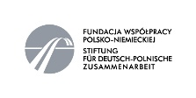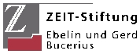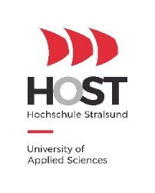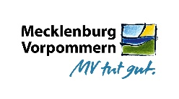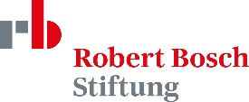Partnerzy Polsko-Niemieckich Dni Mediów 2018

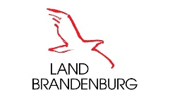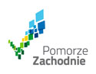cid:bcab6487ab635ccc727cf05ffedbf2097a6d4dfe@zimbra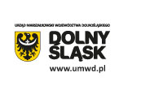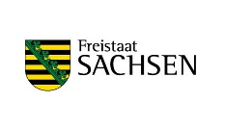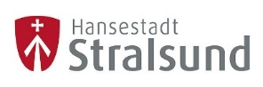****Partnerzy Poslko-Niemieckiej Nagrody Dziennikarskiej im. Tadeusza Mazowieckiego 2018

|  |  |  |  |
| --- | --- | --- | --- |
|  |  |  |  |